
YEAR 6 Session 9
ABOUT ME COMPOSITION = SPEAKING(2)
El segon dia heu d’agafar el text que heu escrit i heu fer un reading ( lectura) del vostre text. Els que vulgueu, en comptes de llegir, podeu fer un show and tell e intentar dir el màxim d’informació però, sense llegir.
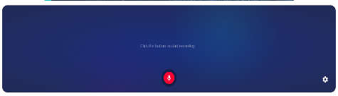
Entreu a la web https://online-voice-recorder.com/
Podeu fer la gravació amb l’ordinador o amb el mòbil. Cliqueu al boto Roig per gravar.
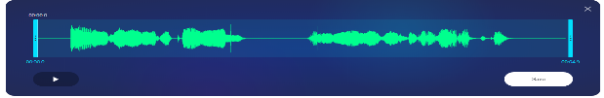
Podeu pausar la gravació o parar-la del tot. Clicant la fletxa de PLAY podeu escoltar
el què heu gravat. Si heu acabat cliqueu SAVE

1-.Si treballeu amb l’ordinador se us haurà guardat a les Baixades/Descarregues.
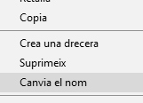
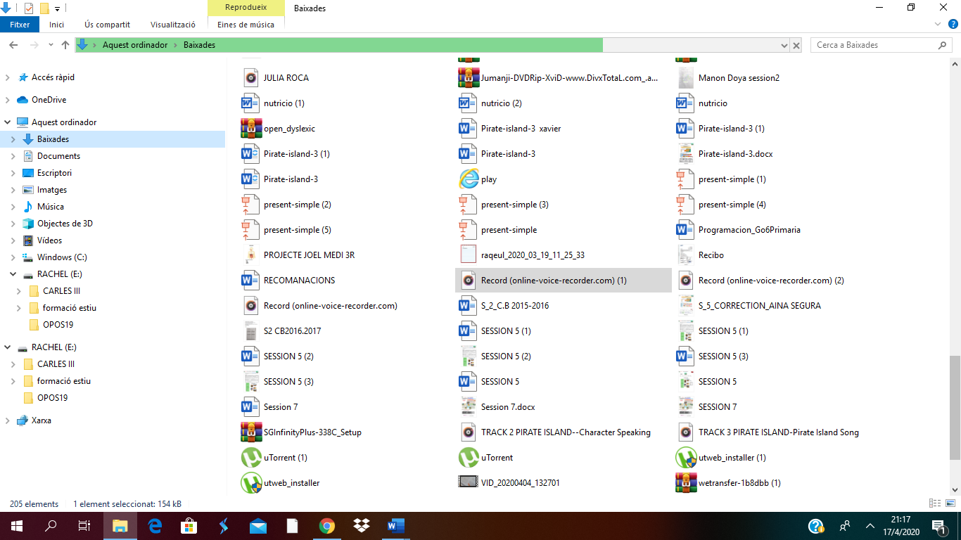
Cliqueu a Baixades i busqueu aquest àudio.
Cliqueu amb el boto dret i canvieu el nom.
Poseu el vostre nom i cognom al document per exemple: Raquel Alcoletge Session_9
Us ho guardeu al vostre Llapis de memòria. Nomes caldrà adjuntar-ho al meu correu ralcolet@xtec.catcom ho heu fet les altres vegades.

2-.Si treballeu amb el mòbil se us haurà guardat a Descarregues o àudio . Obriu el correu vostre, cliqueu al sibol + per enviar-me un email a ralcolet@xtec.cat .cliqueu el clip . Un cop voleu adjunteu el document el trobareu a descarregues, cliqueu al damunt i quedarà adjuntat.

Sobretot envieu el vostre àudio mp3 amb el vostre nom.
Model d’àudio. LINK

VINGA VA, SIGUEU ORIGINALS I CREATIUS!!!!!!!

